Ministerul Educației, Culturii și Cercetării al Republicii Moldova

Universitatea Tehnică a Republicii Moldova

Tehnologii Informațioanale, Masterat

**RAPORT**

Lucrare de laborator N.1

*Programarea paralelă şi distribuită cu ajutorul librăriilor OpenMP şi OpenMPI. Legea lui Amdahl*

Elaborat:

st. gr. TI-201m V. Bantuș

Verificat: E.Torică

a.univ.

Chisinau, 2021

**Default**

5 dificultatea = 1239 ms  
  
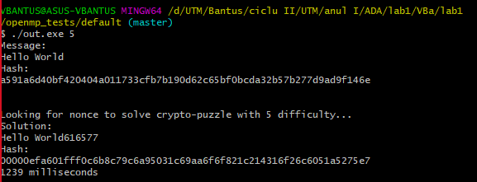

6 dificultatea = 2882 ms

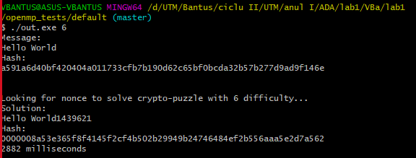

7 dificultatea = 659 110 ms

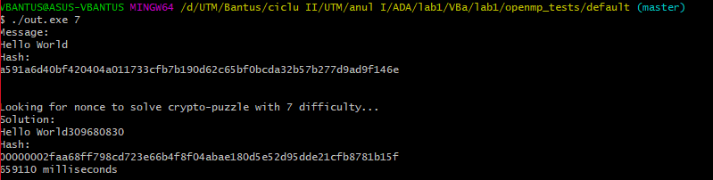

**Tabel 1. Timpii de execuţie a aplicaţiei scrise cu ajutorul OpenMP (dificultatea 6)**

|  |  |  |  |  |  |  |
| --- | --- | --- | --- | --- | --- | --- |
| Număr fire | 1 | 2 | 4 | 8 | 16 | 32 |
| Timp execuție | 774 | 1074 | 1764 | 3551 | 7437 | 5771 |

**Tabel 2. Timpii de execuţie a aplicaţiei scrise cu ajutorul OpenMPI dificultatea 6)**

|  |  |  |  |  |  |  |
| --- | --- | --- | --- | --- | --- | --- |
| Număr procese | 1 | 2 | 4 | 8 | 16 | 32 |
| Timp execuție | 1403 | 1398 | 1455 | 1446 | 2010 | 1201 |

Legea lui Amdahl

Accelerarea teoretică a latenței de execuție a unui program în funcție de numărul de procesoare care îl execută, conform legii lui Amdahl. Accelerarea este limitată de partea de serie a programului. De exemplu, dacă 95% din program poate fi paralelizat, viteza maximă teoretică utilizând calculul paralel ar fi de 20 de ori.